SARESP 2004 – Prova de Leitura e Escrita – 5ª Série EF - Manhã Narizinho
Numa casinha branca, lá no Sítio do Picapau Amarelo, mora uma velha de mais de sessenta anos. Chama-se dona Benta. Quem passa pela estrada e a vê na varanda, de cestinha de costura ao colo e óculos na ponta do nariz, segue seu caminho pensando:
– Que tristeza viver assim tão sozinha neste deserto...
Mas engana-se. Dona Benta é a mais feliz das vovós, porque vive em companhia da mais encantadora das netas – Lúcia, a menina do narizinho arrebitado, ou Narizinho como todos dizem. Narizinho tem sete anos, é morena como jambo, gosta muito de pipoca e já sabe fazer uns bolinhos de polvilho bem gostosos.
Na casa ainda existem duas pessoas – Tia Nastácia, negra de estimação que carregou Lúcia em pequena, e Emília, uma boneca de pano desajeitada de corpo. Emília foi feita por tia Nastácia, com olhos de retrós preto e sobrancelhas tão lá em cima que é ver uma bruxa. Apesar disso Narizinho gosta muito dela.
Além da boneca, o outro encanto da menina é o ribeirão que passa pelos fundos do pomar. [...]
Todas as tardes Lúcia toma a boneca e vai passear à beira d’água. [...] Nesse divertimento leva muitas horas, até que tia Nastácia apareça no portão e grite:
– Narizinho, vovó está chamando!...

(LOBATO, Monteiro. Reinações de Narizinho. 14. reimpr. São Paulo: Brasiliense, 2003. p. 7.)

- No fragmento “Apesar disso Narizinho gosta muito dela”, a palavra sublinhada se refere a

- Dona Benta.
- Emília.
- Lúcia.
- Tia Nastácia.

- Para introduzir a fala da Tia Nastácia, o narrador utilizou

- ponto de exclamação.
- travessão.
- reticências.
- vírgula.

- No trecho lido, o personagem que mereceu o maior destaque foi

- Dona Benta.
- Emília.
- Narizinho.
- Tia Nastácia.

- Ao ver Dona Benta, as pessoas que passam estão imaginando que a velhice é
- felicidade e preocupação.
- pobreza e fragilidade.
- solidão e abandono.
- participação e solidariedade.

- Leia a frase: "– Lúcia, a menina do narizinho arrebitado, ou Narizinho como todos dizem." O emprego das duas vírgulas tem o objetivo de

- destacar uma informação importante.
- finalizar a fala de um personagem.
- separar elementos de uma enumeração.
- iniciar a fala de um personagem.

- Lúcia é chamada de Narizinho porque
- é uma neta encantadora.
- gosta muito da sua boneca.
- tem apenas sete anos.
- tem o nariz arrebitado.

Apagão em escala planetária festejará o brilho das estrelas

Pouca gente ouviu falar de poluição luminosa, mas tal coisa existe e é um pesadelo na vida de astrônomo, pois rouba a beleza do céu estrelado. Não foram os astros que perderam o viço, a humanidade é que iluminou intensamente a Terra e ofuscou a noite. A poluição luminosa é causada pelo excesso de iluminação urbana. (...) Para chamar a atenção para o problema, astrônomos de diversos países começaram a organizar algo como o dia mundial do céu escuro. A idéia é que as luzes das cidades sejam apagadas por alguns instantes em 18 de abril de 2005, quando serão lembrados os 50 anos da morte de Albert Einstein.
(Revista O Globo, Rio de Janeiro, 3/10/2004, p. 34.)

- Da leitura do texto, pode-se entender que a poluição luminosa é provocada

- pelo brilho intenso das estrelas.
- pela perda do viço dos astros.
- pela pouca iluminação de algumas cidades.
- pelo excesso de iluminação urbana.

- De acordo com o texto, o excesso de iluminação é uma preocupação para os astrônomos porque

- dificulta a iluminação urbana.
- ilumina excessivamente a cidade.
- impede a plena observação das estrelas.
- torna a noite ainda mais escura.

- A questão central tratada no texto é a

- economia de energia.
- beleza das estrelas.
- pesquisa dos astros.
- poluição luminosa.

- A finalidade desse texto é

- informar a preocupação dos astrônomos.
- denunciar os perigos de um apagão.
- alertar sobre o consumo de energia.
- valorizar o excesso de iluminação urbana.

O CADERNO

Sou eu que vou seguir você
Do primeiro rabisco até o be-a-bá.
Em todos os desenhos coloridos vou estar: A casa, a montanha, duas nuvens no céu E um sol a sorrir no papel.

(...)

O que está escrito em mim
Comigo ficará guardado, se lhe dá prazer.
A vida segue sempre em frente, o que se há de fazer. Só peço a você um favor, se puder:
Não me esqueça num canto qualquer.

(Mutinho eToquinho, letra retirada do site http://www.toquinho.com.br)

- A expressão “A vida segue sempre em frente” indica que, na vida, tudo

- acaba.
- passa.
- recomeça.
- reinicia.

- No poema, o verso “Do primeiro rabisco até o be-a-bá” sugere a aprendizagem

- do desenho.
- da fala.
- da escrita.
- da pintura.

- A partir da leitura do poema, pode-se concluir que o caderno

- gosta muito de todas as crianças.
- fala como se fosse uma pessoa.
- sonha com desenhos coloridos.
- gosta muito de rabiscar.

Transporte será gratuito

Um acordo de patrocínio entre a Bienal e a companhia de seguros Aliança do Brasil, seguradora oficial do evento, oferece a partir de hoje transporte gratuito para os visitantes da 26a Bienal.
O trajeto será de ida e volta, entre o Centro Cultural Banco do Brasil (r. Álvares Penteado, 112, Sé, tel.: 0/xx/11/3113 3651) e o prédio da Bienal, no Ibirapuera.
De terça a domingo, a partir das 10h, e de hora em hora, até às 19h, um microônibus para 25 pessoas sai do CCBB rumo à Bienal. O trajeto inverso é feito das 11h às 20h, também com saídas a cada hora.
Hoje, excepcionalmente, o serviço começa a partir das 15h.

(Folha de S. Paulo, E4, sábado, 2/10/2004.)

- De acordo com a notícia do jornal, o transporte gratuito do CCBB para a Bienal será de hora em hora,

- a partir das 11h.
- a partir das 15h.
- das 10 às 19h.
- das 11 às 20h.

- No trecho “Um acordo de patrocínio entre a Bienal e a companhia de seguros Aliança do Brasil...”, a palavra destacada indica que a empresa de seguros vai

- criar o transporte para a Bienal.
- cobrar o transporte para a Bienal.
- apoiar o transporte para a Bienal.
- vender o transporte para a Bienal.

- O texto “Transporte será gratuito” informa sobre

- a mudança de trajeto aos sábados.
- a mudança do trajeto para a Bienal.
- o transporte gratuito na cidade de São Paulo.
- o transporte gratuito para a 26a Bienal.

- O texto apresenta as informações na seguinte ordem:

- o acordo de patrocínio, o percurso, o horário usual, o horário excepcional.
- o horário usual, o acordo de patrocínio, o horário excepcional, o percurso.
- o horário excepcional, o horário usual, o acordo de patrocínio, o percurso.
- o percurso, o acordo de patrocínio, o horário excepcional, o horário usual.

- Da leitura do texto, pode-se entender que a companhia seguradora oferecerá transporte gratuito aos visitantes da Bienal para

- facilitar o transporte em São Paulo.
- incentivar a visita à Bienal.
- possibilitar a chegada no horário.
- reduzir a distância entre as exposições.
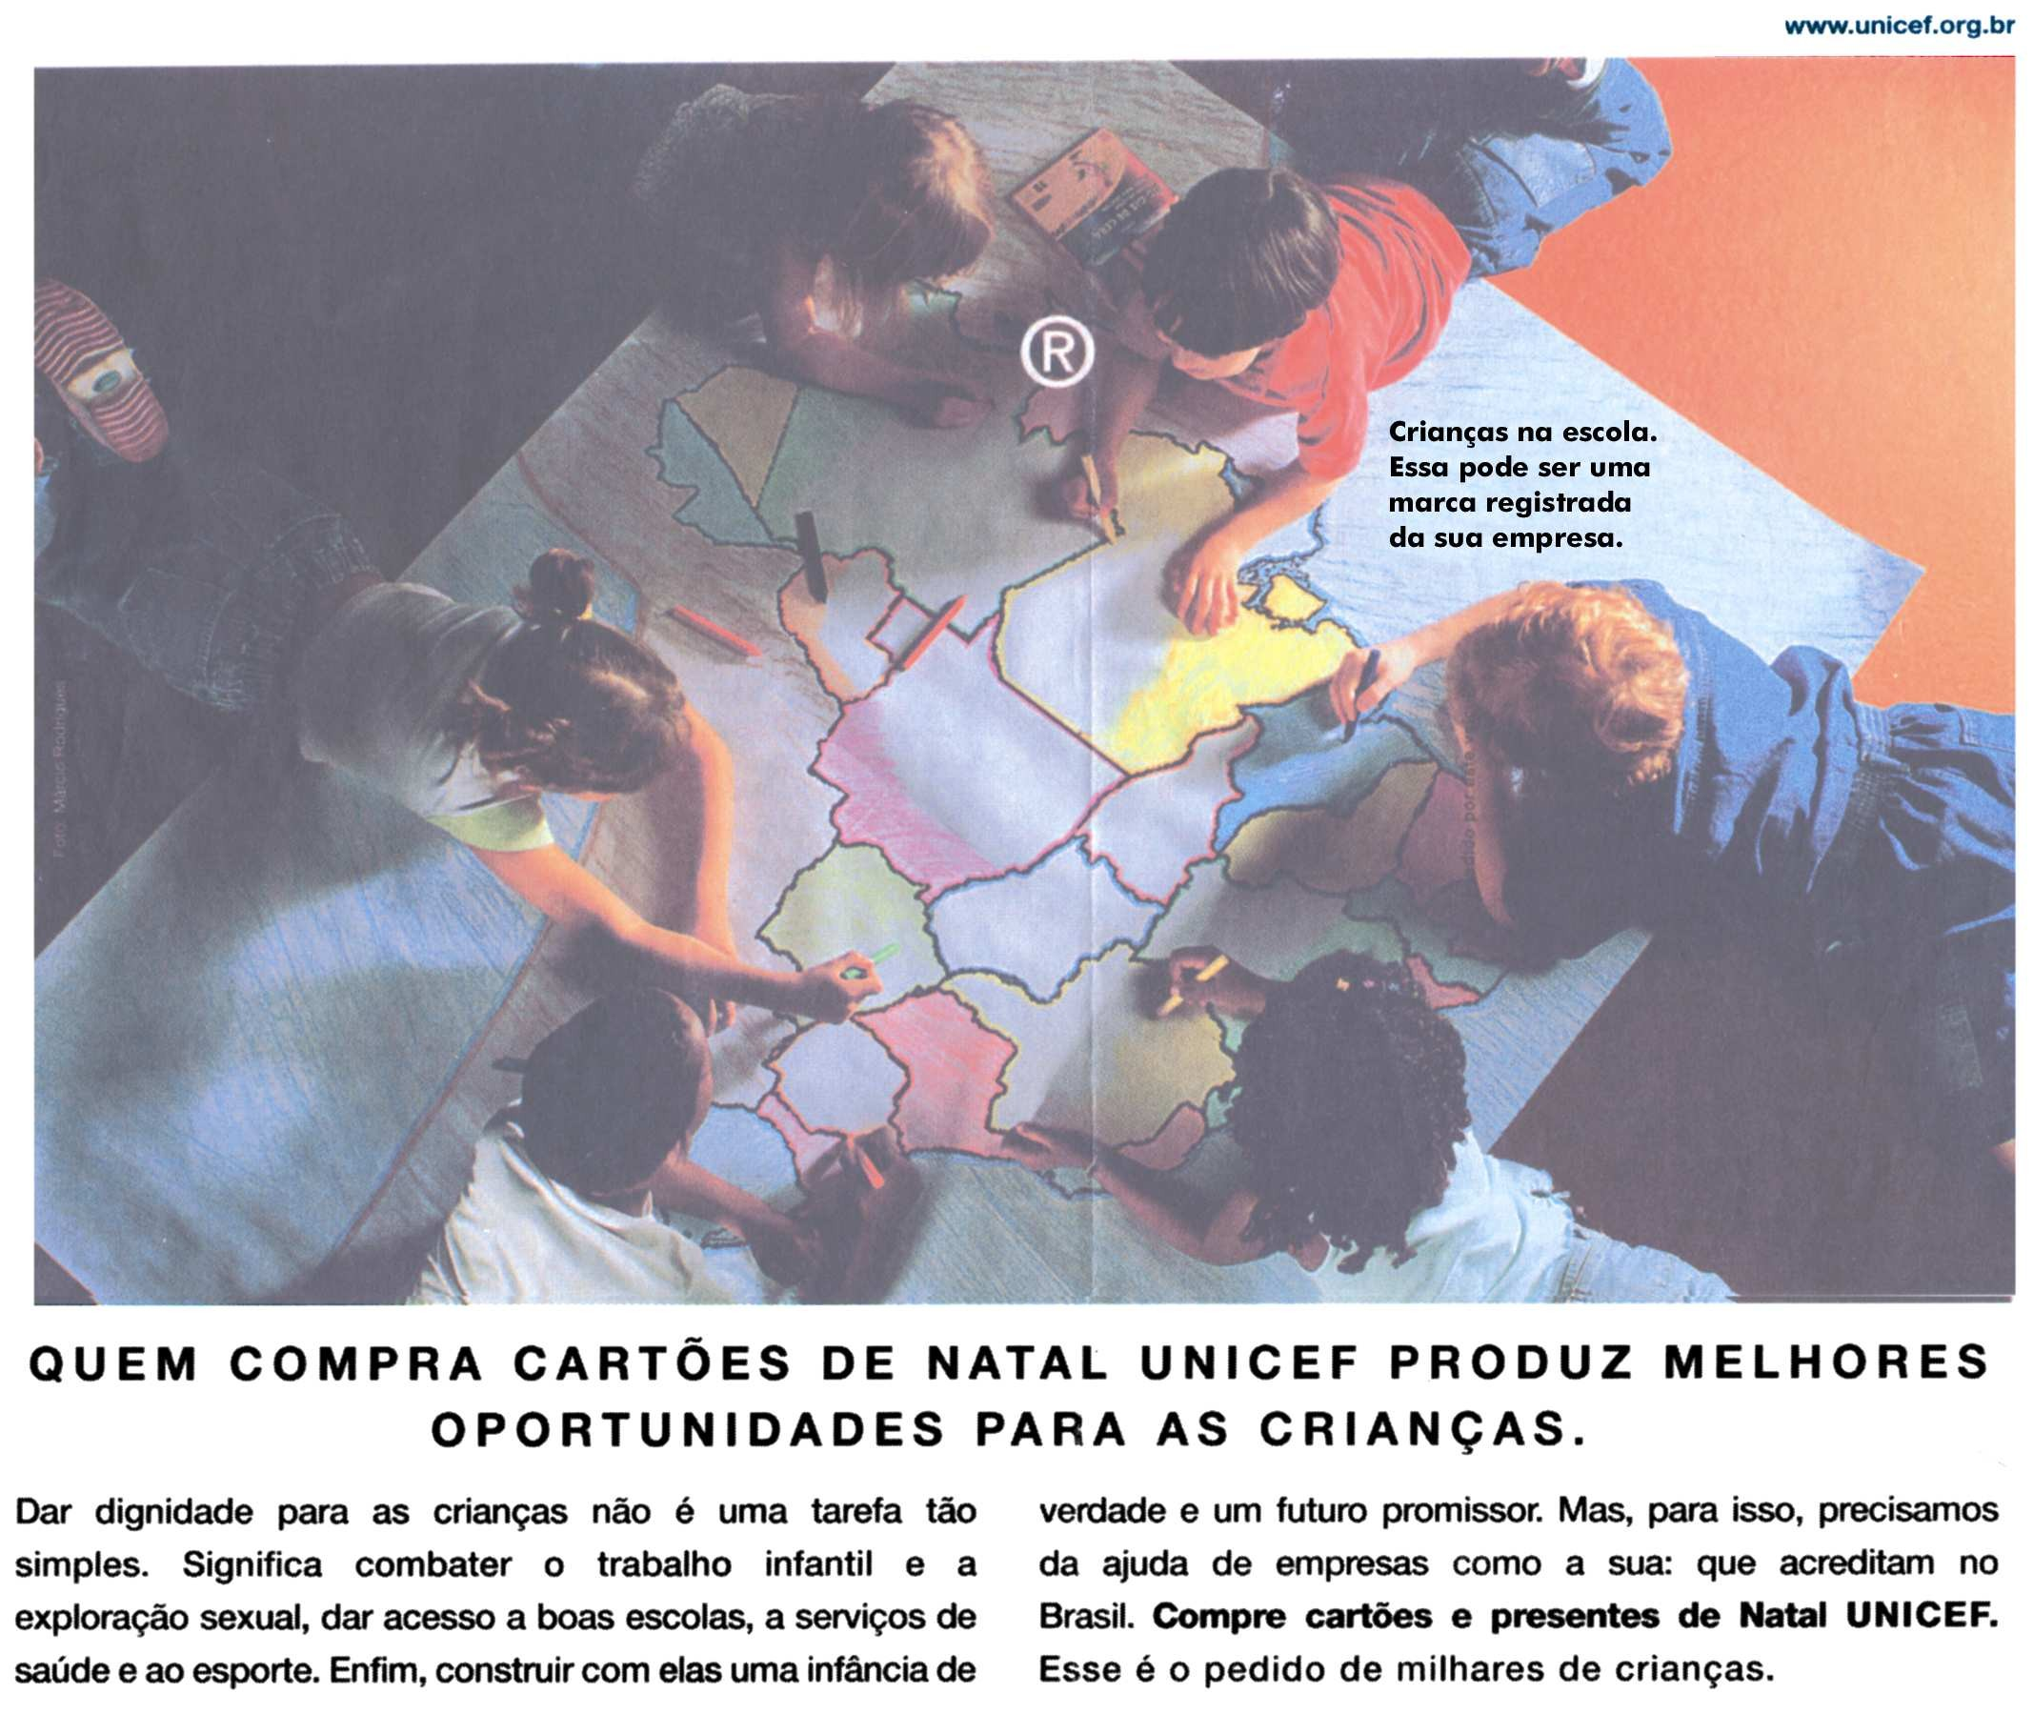

(O Estado de S. Paulo, sábado, 9/10/2004, A17.)

- A imagem das crianças em torno do mapa do Brasil sugere
- a construção de um país solidário.
- a permissão para as crianças brincarem no chão.
- a liberdade para as crianças pintarem um mapa colorido.
- o conhecimento da forma dos estados brasileiros.

- A publicidade da UNICEF foi idealizada com a finalidade de

- apresentar pinturas realizadas por crianças.
- conseguir a ajuda financeira das empresas.
- mostrar a brincadeira das crianças em grupo.
- incentivar aulas de pintura nas escolas.

- A frase que representa o apelo para as empresas ajudarem as causas sociais do Brasil é

- “Compre cartões e presentes de Natal UNICEF”.
- “Dar dignidade para as crianças não é tarefa tão simples”.
- “Dar acesso a boas escolas, a serviços de saúde e ao esporte”.
- “Esse é o pedido de milhares de crianças”.

No passado, boneca, bolas e carrinhos eram feitos à mão. Você pode criar o seu próprio brinquedo como se fazia antes da criação das fábricas de brinquedos.
O texto que segue apresenta instruções para se fazer uma joaninha de papel.
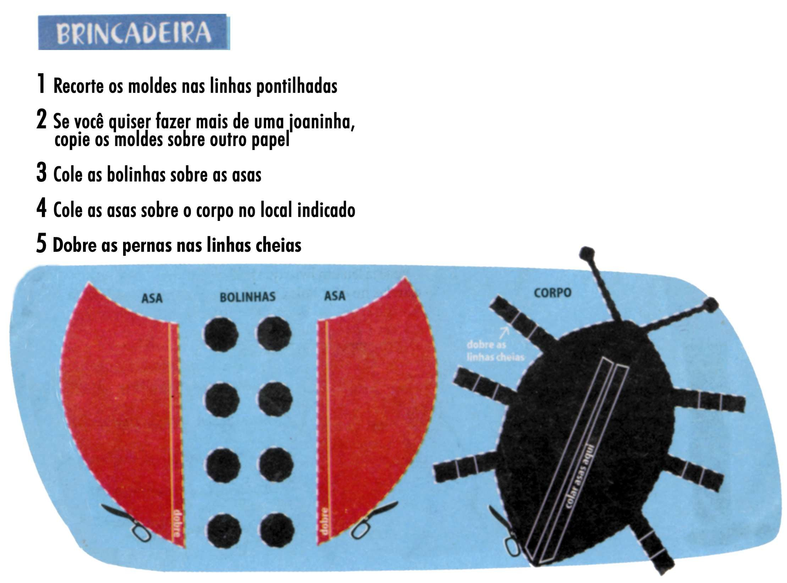
(Folha de S. Paulo, F6, sábado, 2/10/2004.)

- A escolha das cores vermelha e preta para partes do brinquedo deve-se ao fato de serem as cores
- da preferência das crianças.
- do inseto confeccionado.
- de grande apelo visual.
- de uso freqüente na escola.

- Para que o brinquedo fique perfeito, é necessário seguir as instruções apresentadas numa determinada ordem. Depois de recortar os moldes
- colar as bolinhas nas asas; colar as asas no corpo; dobrar as pernas nas linhas indicadas.
- colar as asas no corpo; colar as bolinhas nas asas; dobrar as pernas nas linhas indicadas.
- colar as asas no corpo; dobrar as pernas nas linhas indicadas; colar as bolinhas nas asas.
- dobrar as pernas nas linhas indicadas; colar as bolinhas nas asas; colar as asas no corpo.
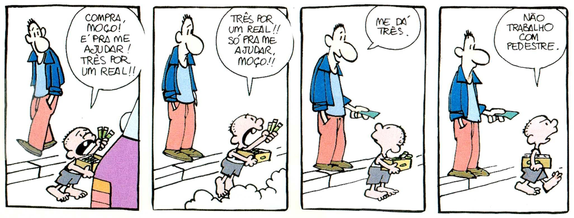

(LAERTE. Classificados. São Paulo: Devir, 2001. p.6)
- Nos dois primeiros quadros da tira, percebe-se que o menino
- aceita logo a oferta do homem.
- discute o preço das balas com o homem.
- negocia o preço da sua mercadoria.
- oferece a sua mercadoria aos gritos.

- O recurso utilizado na tira para apresentar a fala dos personagens é

- o gesto.
- a cor.
- o tipo de letra.
- o balão.

- A fala do menino, no último quadro da tira, sugere
- aborrecimento.
- bondade.
- preconceito.
- inveja.

- No segundo quadro da tira, a fala do menino marcada com um duplo ponto de exclamação, reforça
- a irritação com o trabalho.
- o desinteresse pela venda.
- o apelo para vender.
- a pressa em vender.

- Em “Não trabalho com pedestre”, o termo destacado refere-se a pessoas que

- andam de ônibus.
- caminham a pé.
- passeiam de bicicleta.
- viajam de carro.
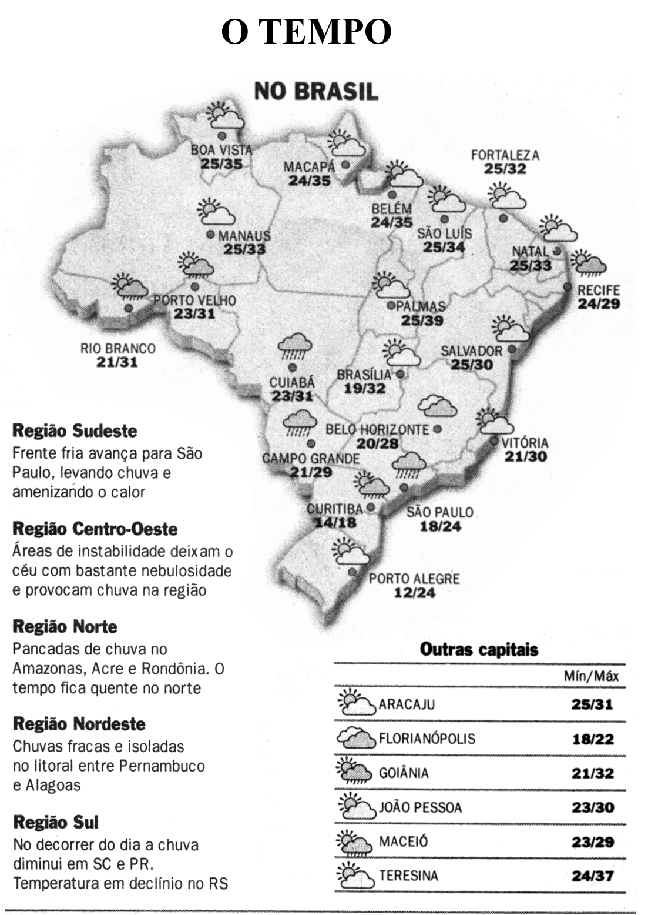
(Jornal do Brasil, quarta-feira, 14.10.2004, p. 14.)

- Consultando o mapa e as instruções, observa-se que, na Região Sudeste,

- a frente fria avança para São Paulo, levando chuva.
- o tempo fica quente com pancadas de chuva.
- a temperatura cai e a chuva diminui em Santa Catarina.
- o céu com nebulosidade provoca chuva em toda a região.

- De acordo com o mapa do tempo no Brasil, a temperatura na cidade de São Paulo está entre

(A) 12/24.
(B) 18/24.
(C) 21/30.
(D) 24/29.

PROVA DE REDAÇÃO

Todos nós temos grandes amigos.

Escreva uma história que conte alguma situação misteriosa, ou engraçada, ou perigosa vivida por dois amigos.
Você pode ser um dos personagens.

Não se esqueça de dar um título à sua história.

- Faça um rascunho.
- Passe o rascunho a limpo com letra legível.

